DcH Vesthimmerland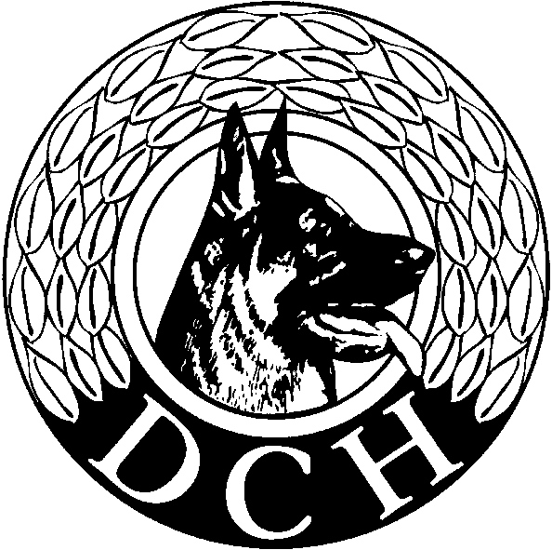
indbyder til Lands-konkurrence
lørdag den 22. april 2017 i
C – B – A- E

Mødested: Plantagevej 8, 9600 Aars

Tid: kl. 7.00 Udlevering af startnumre
kl. 7.45 Orientering
kl. 8.00 Konkurrence start

Startgebyr: C: kr. 125 – B: kr. 150 - A: kr. 175 - E: kr. 200
Max. 20 deltagere i A-klassen og 15 deltagere i E-klassen. Kreds 1´s hundeførere har 1. prioritet.

Tilmelding: Senest 7. april 2017 på http://dch-tilmeld.dk

Betaling: Konto-overførsel 9174-2845622089 (husk at angive navn og
medlemsnr.)
Betaling skal være os i hænde senest 7. april 2017

Forplejning: Kantinen vil være åben fra kl. 7.00
Morgenmad: Morgenkomplet kr. 20,-
Frokost: Frikadelle m/rugbrød og rødkål kr. 25,-
Frankfurter m/brød kr. 20,-

Kontakt: Birgit Fauerskov, tlf. 40 75 73 28

M.v.h.

Birgit Fauerskov
Konkurrenceudvalget DcH Vesthimmerland

